1. 单选

导论

1. 马克思主义是关于（ A）的科学。

A.无产阶级和人类解放 B.无产阶级和资产阶级 C.哲学和社会科学 D.哲学和经济学

6．马克思恩格斯指出：“资产阶级的生产关系和交换关系，资产阶级的所有制关系，这个曾经仿佛用法术创造了如此庞大的生产资料和交换手段的现代资产阶级社会，现在像一个魔法师一样不能再支配自己用法术呼唤出来的魔鬼了。”这种现象在现实社会中具体表现为（B ）。A．产业革命 B．周期性经济危机 C．席卷整个欧洲的黑死病 D．贩卖黑奴活动

第一章

1.广大农民在致富奔小康的过程中深切体会到：“要富口袋，先富脑袋”。（ B ）

A.精神是第一性的，物质是第二性的

B.精神的力量可以变成物质的力量

C.精神的力量可以代替物质的力量

D.先有精神，后有物质

3.有一则箴言：“在溪水和岩石的斗争中，胜利的总是溪水，不是因为力量，而是因为坚持。”“坚持就是胜利”的哲理在于（ C ）

A.必然性通过偶然性开辟道路

B.肯定中包含着否定的因素

C.量变必然引起质变

D.有其因必有其果

12.唯物辩证法的实质和核心是（ B ）

A.质量互变规律 B.对立统一规律 C.否定之否定规律 D.联系和发展的规律

17.“沉舟侧畔千帆过，病树前头万木春。”这句话包含的辩证法道理是（ C ）

A.事物的发展是量变和质变的统一

B.事物是内容和形式的统一

C.新事物代替旧事物是事物发展的总趋势

D.矛盾是事物发展的动力

19.区分量变和质变的根本标志在于（ D ）

A.事物的变化是否显著

B.事物的变化是否迅速

C.事物的变化是大还是小

D.事物的变化是否超出度的范围

第二章

4.马克思主义认为，实践是 （ D ）

A.主体创造客体的活动

B.作为主体的人的日常活动

C.主体适应客观环境的活动

D.主客体之间相互作用的过程

7.习近平指出：“我们党现阶段提出和实施的理论和路线方针政策，之所以正确，就是因为它们都是以我国现时代的社会存在为基础的。”这段话说明 （ A ）

A.实践是认识的来源

B.实践是认识的发展动力

C.实践是认识的目的

D.实践是检验真理性的唯一标准

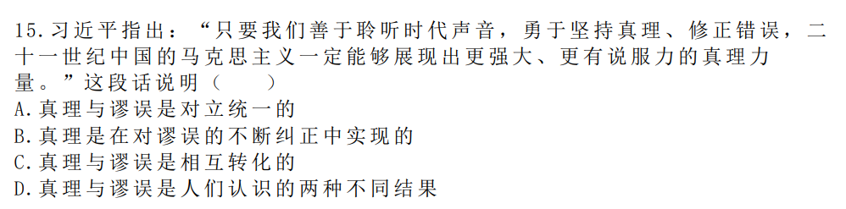

B

第三章

1.社会历史观的基本问题是（ B ）

A. 存在与思维的关系问题

B. 社会存在与社会意识的关系问题

C. 物质与意识的关系问题

D. 生产力与生产关系的关系问题

9.人和物的要素之所以能够变成现实的生产力，是因为( C )

A.正确调整分配关系以及由它决定的消费关系

B.把科学技术物化在机器工具等生产资料中所产生的必然结果

C.一定的生产资料所有制形式能够把诸要素结合起来

D.劳动对象范围不断扩大和生产工具的不断改进

16.中国特色社会主义进入新时代的重要标志和依据是（ B ）

A.改革进入攻坚阶段

B.新的主要矛盾的形成和出现

C.全面建成小康社会目标的实现

D.经济发展进入新常态

17.以习近平同志为核心的党中央提出坚持以人民为中心的思想，创造性地运用和发展了唯物史观关于（ C ）的基本原理。

A.生产关系要适应生产力发展的基本原理

B.社会历史发展基本规律原理

C.人民群众创造历史的基本原理

D.社会意识具有相对独立性的原理

第四章：

1.资本原始积累过程的实质是（ D ）

A．资本家依靠自身勤劳积累，兴办资本主义企业

B．农民自愿出卖劳动力，为资本家生产剩余价值

C．资本家利用经济手段诱使农民脱离土地，成为雇佣劳动力为资本家创造财富

D．资本家利用暴力手段使生产者和生产资料相分离，货币资本迅速集中在资本

4.马克思指出：“一切商品对它们的所有者是非使用价值，对它们的非所有者是使用价值。”对这句话应该理解为（ D ）

A．商品的使用价值和价值是统一的

B．有使用价值的物品不一定有价值

C．商品所有者可以同时占有使用价值和价值

D．商品所有者只有让渡使用价值，才能获得价值

6.货币的本质是（ C ）

A．商品内在矛盾发展的产物

B．价值形式发展的最后阶段

C．固定地充当一般等价物的商品

D．价值的表现形式

9.在商品经济中，价值规律的表现形式是（ A ）

A．市场价格围绕价值上下波动

B．价值围绕市场价格上下波动

C．价格和价值始终不一致

D．价格和价值始终一致

14.在资本主义商品价值 c+v+m 中，工人新创造的价值是（ B ）

A．c+v B．v+m C．c+m D．c+v+m

17.资本有机构成是指（ C ）

A．反映生产资料和劳动力比例关系的资本有机构成

B．反映不变资本和可变资本比例关系的资本有机构成

C．以技术构成为基础并反映其变化的资本价值构成

D．以价值构成为基础并反映其变化的资本技术构成

19.资本主义生产方式的基本矛盾是（ C ）

A．私人劳动和社会劳动的矛盾

B．生产力和生产关系的矛盾

C．生产社会化和生产资料资本主义私有制的矛盾

D．生产的高度社会化和产品相对过剩的矛盾

20.资本主义国家选举的实质是（ D ）

A．资产阶级和无产阶级分权

B．人民当家作主

C．每个公民都能通过竞选参与政治活动，表达自己的愿望和要求

D．协调统治阶级内部利益关系和矛盾的重要措施

第五章

1.在垄断资本主义阶段，占统治地位的资本形式是（ C ）

A.工业资本 B.银行资本 C.金融资本 D.垄断资本

7. 19 世纪末 20 世纪初的资本主义占主导地位的所有制形式是（ B ）

A. 个体资本所有制 B. 私人股份资本所有制 C. 法人资本所有制 D. 国家资本所有制

9. 垄断价格是（ D ）

A. 生产成本+利润

B. 生产成本+平均利润

C. 成本价格+垄断利润

D. 成本价格+平均利润+垄断利润

16.当代资本主义国家大公司经营活动的实际控制者是（ A ）

A.高级职业经理 B.公司董事会 C.普通劳动者 D.全体股民

17.当代资本主义发生新变化的根本推动力量是（ A ）

A.科学技术革命和生产力的发展

B.工人阶级争取自身权利和利益的斗争

C.社会主义制度初步显示的优越性的影响

D.改良主义政党的改革

第六章

11.“资本主义必然灭亡，社会主义必然胜利”是科学社会主义的（ B ）。

A.主要内容 B.核心命题 C.主流思想 D.理想表述

15.（ A ）是共产党人的最高理想和不懈追求。

A.实现共产主义 B.共同富裕 C.社会制度更替 D.生产力空前提高

第七章

4.在共产主义社会，个人消费品的分配方式是（ C ）

A 按劳分配 B 按生产要素分配 C 各尽所能，按需分配 D 按资分配

9.社会主义社会是共产主义社会的（ D ），它与共产主义社会具有根本性质上的一致性。

A 高级阶段 B 萌芽阶段 C 发展阶段 D 初级阶段

1. 多选

导论

1．马克思主义理论不可分割的三个主要组成部分是指（ ABC ）。

A.马克思主义哲学 B.马克思主义政治经济学 C.科学社会主义 D.新自由主义

第一章

8.客观规律性和主观能动性的关系是（ BCD ）

A.越是强调客观规律，就越不能发挥主观能动性

B.正确发挥主观能动性，必须遵循客观规律

C.越是尊重客观规律，就越能发挥主观能动性

D.充分发挥主观能动性，才能认识和利用客观规律

9.“白马非马”的命题（ BD ）

A.割裂了矛盾的同一性和斗争性的关系

B.割裂了矛盾的普遍性和特殊性的关系

C.揭示了主要矛盾和次要矛盾的关系

D.割裂了共性和个性的关系

第二章

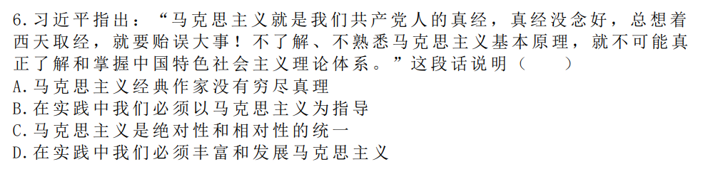

ABCD

第三章

2.下面关于社会意识的理解中，正确的是（ ABCD ）

A. 社会意识是社会存在的反映

B. 社会意识包括政治法律思想、道德、宗教、哲学和艺术等方面

C. 社会意识是具体的、历史的

D. 在阶级社会中，社会意识形态是具有阶级性的

9.人类社会是不断发展的，社会的根本性变革和进步是通过社会形态的更替实现的。社会形 态的更替具有如下特征（ ABCD）

A.社会形态的更替是统一性和多样性的统一

B.社会形态的更替是必然性和人们的历史选择性的统一

C.社会形态的更替是前进性和曲折性的统一

D.社会形态的更替是顺序性和跨越性的统一

第四章

2.一般来说，空气不是商品。但在雾霾污染下，新鲜空气也可以装在容器中出售。空气之所 以成为商品，根本原因是（ CD ）

A．人们不能随便从自然界中得到新鲜空气

B．能满足人们对新鲜空气的需要

C．把新鲜空气净化压缩装进容器中需要经过人们劳动

D．新鲜空气的生产以交换为目的

4.人们往往将汉语中的“价”、“值”二字与金银财宝等联系起来，而这两字的偏旁却都是 “人”，示意价值在“人”。马克思的劳动价值论透过商品交换的物与物的关系，揭示了商 品价值的科学内涵，其主要观点有（ CD ）

A．劳动是社会财富的唯一源泉

B．具体劳动是商品价值的实体

C．价值是凝结在商品中的一般人类劳动

D．价值在本质上体现了生产者之间的社会关系

9.恩格斯指出：“马克思一有机会就提醒读者注意，决不要把他所说的剩余价值同利润或资 本赢利相混淆。”对这段话的正确理解应是（ BC ）

A．剩余价值同利润无本质联系

B．剩余价值是利润的本质

C．利润是剩余价值的表现形式

D．利润是剩余价值的一种具体形式

第五章

3. 垄断价格之所以没有否定价值规律，是因为（ ACD ）

A. 垄断价格不能完全脱离商品的价值

B. 垄断价格围绕价值上下波动

C. 全社会的商品价值总额和商品价格总额大体上一致

D. 垄断价格改变的只是价值规律作用的表现形式

7. 经济全球化的表现主要有（ ABCD ）

A.国际分工进一步深化 B.贸易全球化 C.金融全球化 D.企业生产经营全球化

9. 当代资本主义政治制度的变化表现在（ ACD ）

A. 改良主义的影响日益扩大 B. 国家行政机构的权限不断加强 C. 政治制度出现多元化的趋势 D. 重视并加强法制建设

1. 简答题

导论

1. 什么是马克思主义？马克思主义具有哪些鲜明的特征？

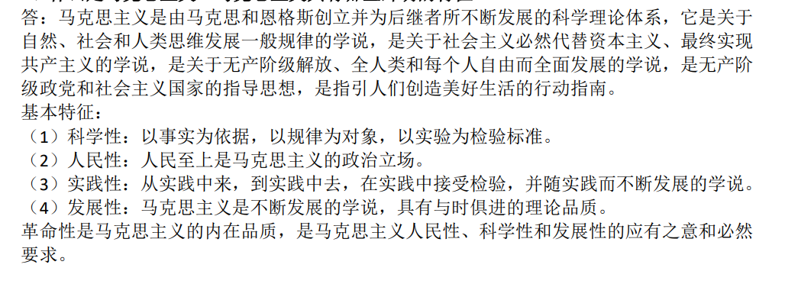

第一章

4、矛盾的同一性在事物发展中的作用是什么？

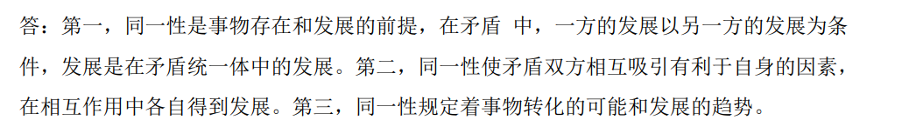

第二章

2.为什么说真理是客观的、绝对的、又是相对的 ？

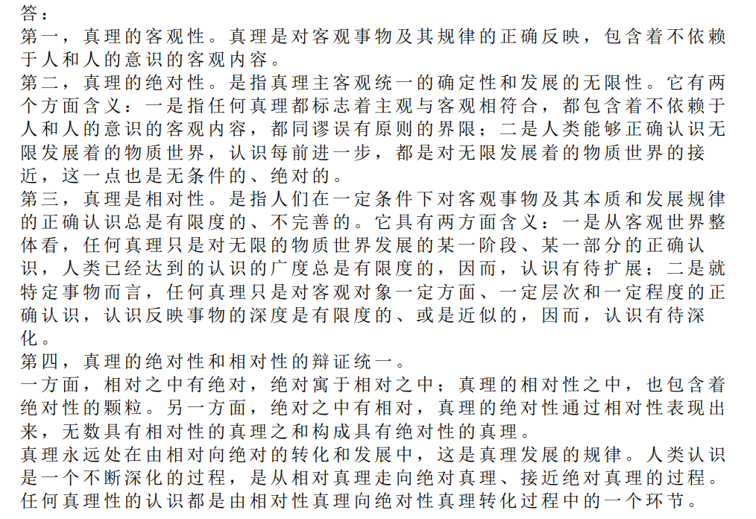

第三章

3.生产力与生产关系矛盾运动规律的原理具有极为重要的理论意义和现实意义。

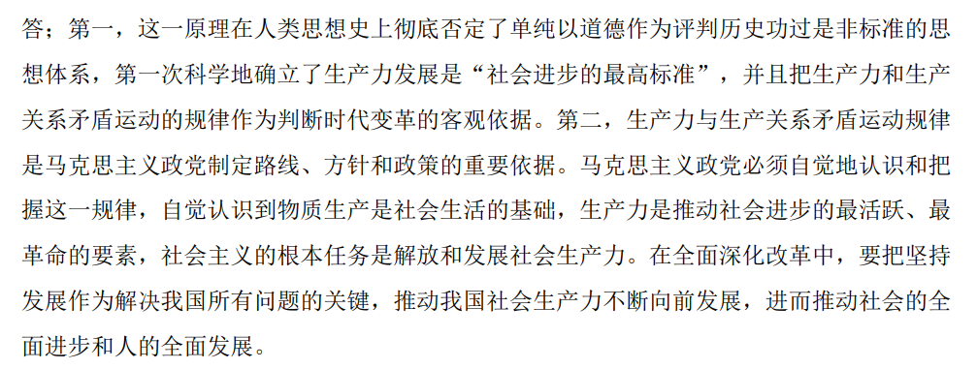

第四章

2、说明价值规律及其作用。

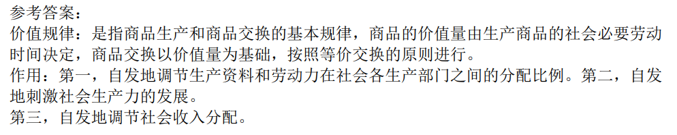

第五章

3.如何认识和把握经济全球化及其影响。

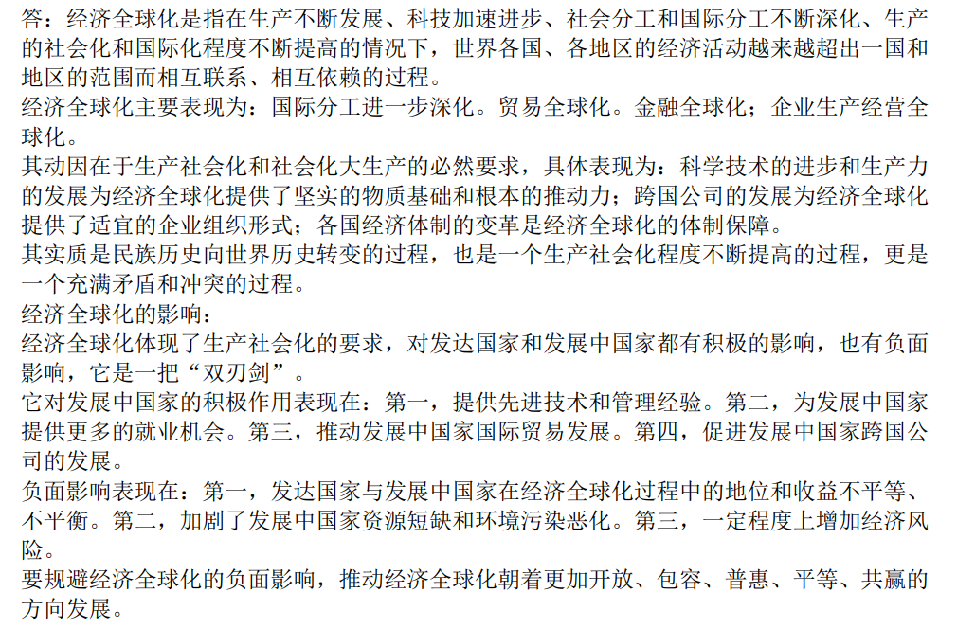

第七章

2.如何正确认识和把握共产主义远大理想与中国特色社会主义共同理想的关系？

